TINJAUAN YURIDIS PENYELESAIAN TINDAK PIDANA NARKOTIKA YANG DILAKUKAN OLEH ANAK
(STUDI KASUS DI PENGADILAN NEGERI MATARAM)

SKRIPSI

Untuk Memenuhi Sebagian Persyaratan
Untuk Mencapai Derajat S-1 pada
Program Studi Ilmu Hukum

OLEH :
GEDE SANJAYA WIBAWA
NIM : D1A.110.165

FAKULTAS HUKUM
UNIVERSITAS MATARAM
MATARAM
2018

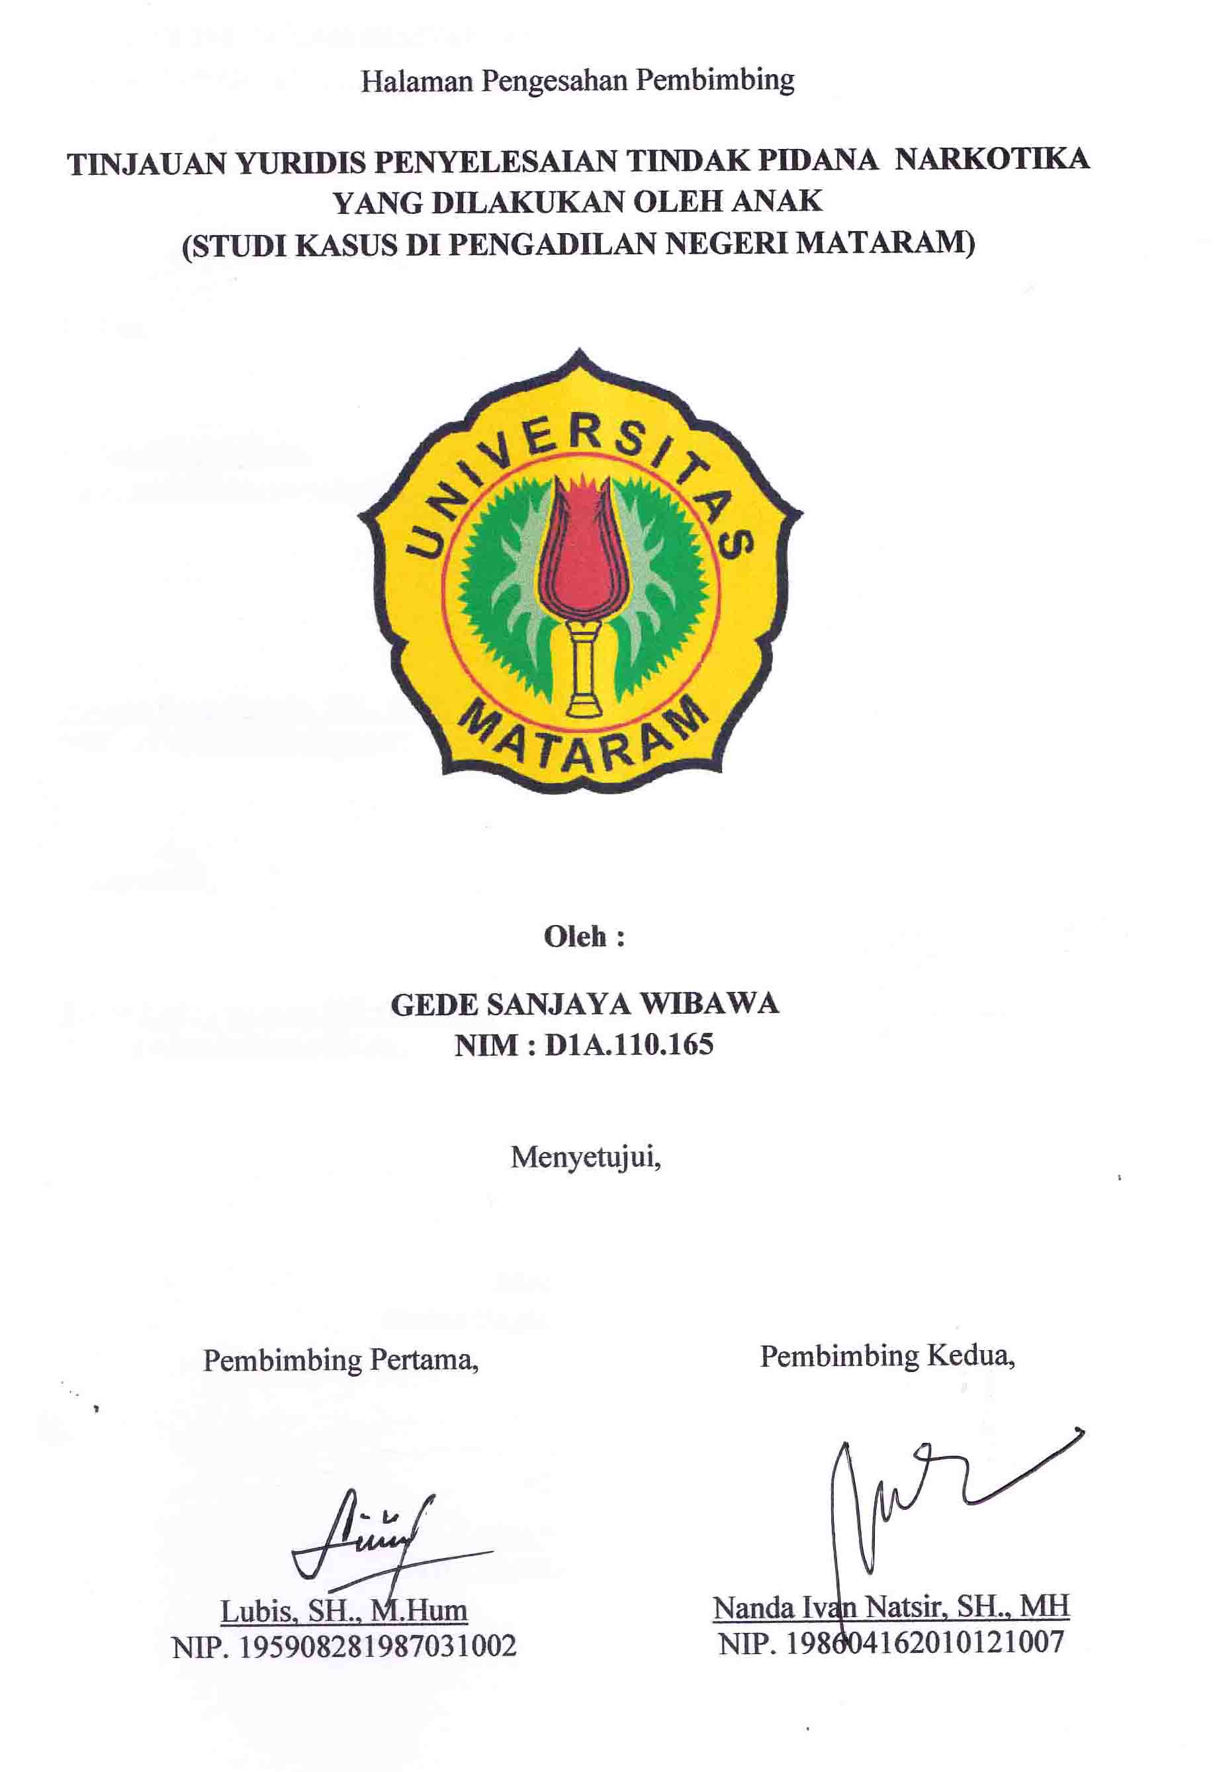
Halaman Pengesahan Pembimbing
TINJAUAN YURIDIS PENYELESAIAN TINDAK PIDANA NARKOTIKA YANG DILAKUKAN OLEH ANAK
(STUDI KASUS DI PENGADILAN NEGERI MATARAM)

Oleh :
GEDE SANJAYA WIBAWA
NIM : D1A.110.165

Menyetujui,

Pembimbing Pertama,  Lubis, SH., M.Hum  NIP. 19590828 198703 1002 | Pembimbing Kedua,  Nanda Ivan Natsir, SH., MH  NIP. 19860416 201012 1007
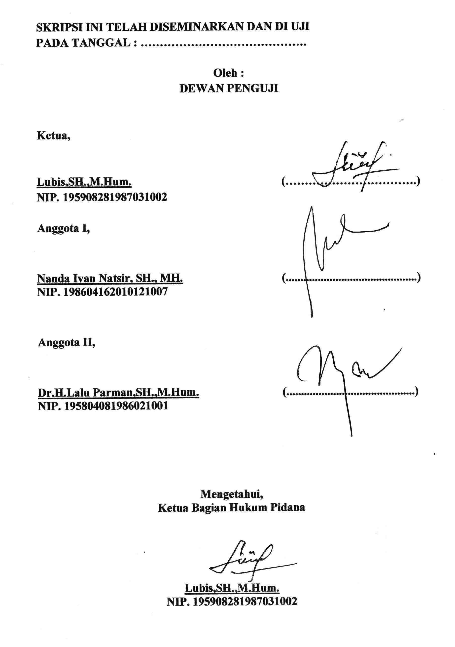
SKRIPSI INI TELAH DISEMINARKAN DAN DI UJI
PADA TANGGAL : …………………………………….

Oleh :
DEWAN PENGUJI

Ketua,

Lubis,SH.,M.Hum. (…………………………….)
NIP. 19590828 198703 1002

Anggota I,

Nanda Ivan Natsir, SH., MH. (.............................................)
NIP. 19860416 201012 1007

Anggota II,

Dr.H.Lalu Parman,SH.,M.Hum. (............................................)
NIP. 19580408 198602 1001

Mengetahui,
Ketua Bagian Hukum Pidana

Lubis,SH.,M.Hum.
NIP. 19590828 198703 1002
SKRIPSI TELAH DITERIMA DAN DISAHKAN
OLEH FAKULTAS HUKUM UNIVERSITAS MATARAM

PADA TANGGAL : ……………………………

Ketua Fakultas Hukum Reguler Sore,

H.Zaenal Arifin Dilaga.,SH.,M.Hum.
NIP.19610712 198903 1002
SKRIPSI TELAH DITERIMA DAN DISAHKAN
OLEH FAKULTAS HUKUM UNIVERSITAS MATARAM

PADA TANGGAL : ……………………………

Dekan,

Prof.Dr.H.LALU HUSNI,SH.,M.Hum.
NIP.196212311988031010

HALAMAN PERSEMBAHAN

Untuk yang pertama Ku Persembahkan skripsi ini Kepada Kedua orang Tua Ku Yaitu ayah dan Ibu ku Tercinta .Sosok yang pertama dari Tujuan hidupku yang selalu membangkitkan ku dalam Keterpurukan ku, Terimakasih tuhan aku telah di lahirkan di dunia ini.

Terimakasih ku juga kepada Istri ku dan Anak ku ( Dewi dan Kotama ) yang telah membantu memberikan semangat,Support untuk berjuang keras menghadapi kerasnya hidup ini yang bersama-sama kita tempuh. Kita akan terus berjuang untuk mencapai semuanya dan kita buktikan bahwa kita adalah orang-orang yang layak dihadapan mereka.

“ Bila Anda Berpikir Anda bisa, maka Anda benar, Bila Anda berpikir anda Tidak Bisa, Anda pun Benar….karena itu ketika seseorang berpikir tidak bisa, Maka sesungguhnya dia telah membuang kesempatan untuk menjadi bisa.Salah satu penemuan terbesar umat manusia adalah Bahwa mereka bisa melakukan hal-hal yang sebelumnya mereka sangka tidak bisa dilakukan’’

KATA PENGANTAR
Puji dan syukur penulis panjatkan kehadirat Tuhan Yang Maha Esa atas segala rahmat, karunia-Nya, berkat, serta anugerah dan nikmatnya, sehingga penyusun dapat menyelesaikan skripsi ini dengan judul (“TINJAUAN YURIDIS PENYELESAIAN TINDAK PIDANA NARKOTIKA YANG DILAKUKAN OLEH ANAK. ( STUDI KASUS DI PENGADILAN NEGERI MATARAM ”)
Skripsi ini disusun dalam rangka untuk memenuhi sebagaimana persyaratan untuk mencapai gelar sarjana Hukum jurusan ilmu hukum pada fakultas hukum Universitas Mataram.
Selama skripsi ini, penyusun menyadari bahwa adanya keterbatasan dalam diri penulis sehingga dalam penulisan ini dibantu oleh berbagai pihak yang senantiasa memberikan bantuan, dorongan, semangat, kritik dan saran. Oleh karna itu penyusun ingin menggunakan kesempatan ini untuk menyampaikan rasa terima kasih dan rasa hormat kepada :
- Bapak Prof. Dr. H. Lalu Husni, SH., M.Hum,. selaku Dekan Fakultas Hukum Universitas Mataram beserta Wakil Dekan dan seluruh jajarannya;
- Bapak H. Zaenal Arifin Dilaga, SH.,M.Hum Selaku Ketua Program Reguler Sore Fakultas Hukum Universitas Mataram
- Bapak Lubis, SH., M.Hum,. selaku dosen pembimbing pertama sekaligus dosen penguji yang telah memberikan arahan dan bimbingan dengan penuh kesabaran dan penuh Perhatian sehingga penyusun dapat menyelesaikan skripsi ini;
- Bapak Nanda Ivan Natsir, SH., MH, selaku dosen pembimbing Kedua sekaligus dosen Penguji yang telah memberikan arahan dan bimbingan dengan penuh kesabaran sehingga penyusun dapat menyelesaikan skripsi ini;
- Bapak Dr.H.Lalu Parman,SH.,M.Hum, selaku Dosen Penguji/Penetral yang telah memberikan Arahan, koreksi dan saran mengenai perbaikan skripsi ini;
- Bapak H.Israfil,SH.,M.Hum., Selaku dosen Pembimbing Akademik, yang telah memberikan masukan terkait dengan perkembangan akademik penulis selama Perkuliahan ;
- Seluruh dosen dan karyawan fakultas hukum Universitas Mataram, terima kasih atas ilmu, nasehat serta bantuan yang telah diberikan;
- Untuk Kedua Orang tua saya Bapak Nyoman Pharbawa dan Ibu Kadek Dhanti Komalakoni, yang tiada tara telah memberikan kasih sayang yang bahkan sampai sekarang tidak mampu saya balas, walaupun hanya kekecewaan yang saya berikan tetapi kalian tetap memberikan dukungan dan terus mendoakan yang terbaik untuk saya. Sungguh mungkin dengan saya menyelesaikan skripsi ini hal yang dapat saya lakukan untuk membuat kalian bangga karena telah mempunyai anak seperti saya. Cintaku bersama kalian ayah dan ibu;
- Istri saya Tercinta Ni Nyoman Dewi Ratih P.S Yang Selalu membantu saya dan memberikan Semangat dan support yang tidak terhingga saat saya mengerjakan Skripsi ini.
- Bapak Kompol Wendi Oktariansyah S.ik yang sekarang menjabat Wakapolres Lombok Timur dan Bapak AKP Antonius F, Gea S.iK yang sekarang menjabat Kapolsek Senggigi bersama rekan-rekan Kerja Saya di Polsek Senggigi yang sebelumnya telah banyak memberi waktu dan kesempatan saya untuk berjuang mengerjakan dan Menyelesaian Skripsi ini.
- Dan Yang Terakhir Untuk semua pihak yang Pemyusun tidak dapat Penyusun sebut satu persatu, terima kasih untuk do’a dan dukungannya telah membantu dalam penulisan skripsi ini.
Meskipun skripsi ini merupakan hasil kerja maksimal yang telah penyusun berikan, namun penyusun menyadari bahwa skripsi ini masih jauh dari kata sempurna. Maka dengan kerendahan hati, penyusun sangat mengharapkan kritik dan saran yang membangun dari pembaca sekalian. Penyusun berharap semoga penyusunan skripsi ini dapat memberikan manfaat dan konstribusi positif bagi pengembangan ilmu pengetahuan pada umumnya dan untuk perkembangan hukum pidana pada khususnya. Amin.
Penulis menyadari bahwa penyusunan skripsi ini masih jauh dari kata sempurna. Oleh karena itu segala bentuk kritik dan saran yang membangun sangat penulis harapkan.
Mataram, Januari 2018
PENYUSUN

GEDE SANJAYA WIBAWA
DIA 110 165

RINGKASAN

Pembangunan nasional tidak bisa lepas dari kehidupan manusia sebagai sarana utama. Sumber daya manusia khususnya Anak adalah hal yang paling penting dalam melaksanakan pembangunan karena pembangunan tidak akan berjalan tanpa dilandasi dengan sumber daya manusia yang berkualitas. Suatu tindak pidana bukan hanya dilakukan oleh orang dewasa, melainkan juga anak-anak. Melalui Undang-Undang No. 11 Tahun 2012 Tentang Sistem Peradilan Pidana Anak diatur perlakuan khusus terhadap anak yang berhadapan dengan hukum. Terhadap anak yang melakukan suatu tindak pidana, dimana perbuatan yang dilakukan maupun keadaan anak tersebut sehingga nanti tidak membahayakan masyarakat maka anak Yang Berkonflik dengan Hukum akan dijatuhi Hukuman pidana harus di jatuhi hukuman yang sesuai dengan Undang-undang no. 11 tahun 2012 Tentang Sistem Peradilan Pidana anak ( SPPA ) .
Dari latar belakang diatas skripsi ini penyusun akan membahas permasalahan-permasalahan sebagai berikut : Bagaimana Penyelesaian tindak pidana narkotika yang dilakukan oleh anak dan Bagaimana penyelesaian tindak pidana narkotika yang dilakukan oleh anak di Pengadilan Negeri Mataram.
Metode penelitian yang dipakai dalam menjawab permasalahan diatas ialah Metode Penelitian yang akan dilakukan adalah penelitian hukum empiris dengan metode pendekatan yaitu Pendekatan perundang-undangan, Pendekatan konseptual dan Pendekatan sosiologis. Penelitian ini mengkaji data yang bersumber dari kepustakaan yang ada di lapangan dan jenis data yang digunakan adalah data primer dan sekunder. Teknik pengumpulan data yang digunakan ialah melalui studi kepustakaan dan wawancara. Analisis data yang dipakai yaitu analisis kualitatif
Dari hasil yang penelitian dapat disimpulkan bahwa Bentuk tindak Pidana narkotika yang masuk di Pengadilan Negeri Mataram adalah sebanyak 7 (tujuh) kasus pada tahun 2016 sampai dengan September 2017 adalah tindak pidana yang dirumuskan dalam Pasal 112 ayat (1), Pasal 114 ayat (1), Pasal 127 ayat (1), dan Pasal 132, UU No.35 Tahun 2009. Sedangkan Penyelesaian Penanganan kasus pada tindak pidana narkotika yang dilakukan oleh anak di Pengadilan Negeri Mataram pada tahun 2016 sampai dengan September 2017 dari 7 (Tujuh) Kasus, terdapat penyelesaian dengan rincian 2 (dua) kasus penyelesaian dengan diversi, dan 5 (lima) kasus melanjutkan tuntutan jaksa penuntut umum sampai tahap Putusan oleh hakim.
Diharapkan pembinaan Terhadap Penyelesaian Tindak Pidana Narkotika yang dilakukan Oleh anak , Hakim harus benar-benar memperimbangkan Aspek dan Psikis Anak agar Kedepannya lebih terarah dan membedakan pembinaan berdasarkan status dan Masa depan anak .

TINJAUAN YURIDIS PENYELESAIAN TINDAK PIDANA NARKOTIKA YANG DILAKUKAN OLEH ANAK
(STUDI KASUS PENGADILAN NEGERI MATARAM)

GEDE SANJAYA WIBAWA
NIM : D1A.110.165
FAKULTAS HUKUM
UNIVERSITAS MATARAM

ABSTRAK
Tujuan penelitian ini adalah untuk mengetahui dan menganalisis bentuk tindak pidana narkotika yang dilakukan oleh anak di Pengadilan Negeri Mataram dan untuk mengetahui dan menganalisis penyelesaian tindak pidana narkotika yang dilakukan oleh anak di Pengadilan Negeri Mataram. Penelitian ini menggunakan penelitian hukum empiris, dengan pendekatan perundang-undangan, konseptual dan kasus. Hasil penelitian menunjukan tindak pidana narkotika yang dilakukan oleh anak di Pengadilan Negeri Mataram sebanyak 7 (tujuh) kasus pada tahun 2016 sampai dengan September 2017 adalah tindak pidana yang dirumuskan dalam Pasal 112 ayat (1), Pasal 114 ayat (1), Pasal 127 ayat (1), dan Pasal 132, UU No.35 Tahun 2009. Penanganan kasus pada tindak pidana narkotika yang dilakukan oleh anak di Pengadilan Negeri Mataram pada tahun 2016 sampai dengan September 2017 adalah sebanyak 7 (kasus), dengan rincian 2 (dua) kasus penyelesaian dengan diversi, dan 5 (lima) kasus sampai tahap Putusan. Penyelesaian terdiri dari 2 (dua) yaitu, Pertama penyelesaian dengan Diversi. Kedua, adalah dengan melanjutkan tuntutan jaksa penuntut umum.

Kata Kunci : Penyelesaian, Tindak Pidana, Narkotika, Pengadilan.

JURIDICAL STUDY ON NARCOTIC CRIMES CONDUCTED BY CHILD
(CASE STUDY IN THE MATARAM DISTRICT COURTS)

ABSTRACT
The purpose of this research are to know and analyzed the form of narcotics crime and the senttlement of such crimes that conducted by children in Mataram District Court. This research use emperical–normative methods which used statue, conceptual and case approaches.The research result shows that narcotics crimes that conducted by children since 2016-september 2017 is 7 cases. Those crimes are break the laws as stated in Article 112 paragraph (1), Article 114 paragraph (1), Article 127 paragraph (1), Article 132 Law Number 35 Year 2009. The completion to the narcotics crimes conducted by children in Mataram District Court since 2016- September 2017,with detailed two cases completed with diversion system, and the five cases process until verdict. The senttlement in court related to the criminal children are with the diversion and the prosecution by district attorney.

Keywords: Settlement, Crime, Narcotics,District Court.

DAFTAR ISI
HALAMAN SAMPUL i
HALAMAN PENGESAHAN PEMBIMBING ii
HALAMAN PENGESAHAN DEWAN PENGUJI iii
HALAMAN PENGESAHAN KETUA PROGRAM iv
HALAMAN PENGESAHAN DEKAN v
HALAMAN PERSEMBAHAN vi
KATA PENGANTAR vii
RINGKASAN xiii
ABSTRAK ix
DAFTAR ISI xiv
BAB 1 PENDAHULUAN 1
- Latar Belakang 1
- Rumusan Masalah 7
- Tujuan Dan Mamfaat Penelitian 8
- Ruang Lingkup Penelitian 9

BAB II TINJAUAN PUSTAKA 10
- Tinjauan Umum Hukum Pidana 10
- Tindak Pidana 11
- Pengertian Tindak Pidana 11
- Jenis-Jenis Tindak Pidana 15
- Unsur-Unsur Tindak Pidana 17
- Hukum Pidana Anak 21
- Tujuan Pemidanaan 25
- Teori Absolut atau teori pembalasan (retributive / vergelding theorieen) 25
- Teori relatif atau teori tujuan (utilitarian / doeltheorieen) 25
- Teori Gabungan 26
- Tinjauan Terhadap Narkoba 28
- Pengertian Narkotika 28
- Golongan Narkotika 30

BAB III METODE PENELITIAN 32
- Jenis Penelitian 32
- Metode Pendekatan 33
- Sumber Dan Jenis Data 34
- Teknik Pengumpulan Data 36
- Analisa Data 36
- Lokasi Penelitian 37
- Sistematika Penulisan 38

BAB IV HASIL DAN PEMBAHASAN 40
- Bentuk Tindak pidana Narkotika yang dilakukan oleh anak di pengadilan Negeri Mataram 40
- Penyelesaian Tindak Pidana Narkotika yang dilakukan Oleh Anak di Pengadilan Negeri Mataram, 58

BAB V PENUTUP 84
- Kesimpulan 84
- Saran 85

DAFTAR PUSTAKA

